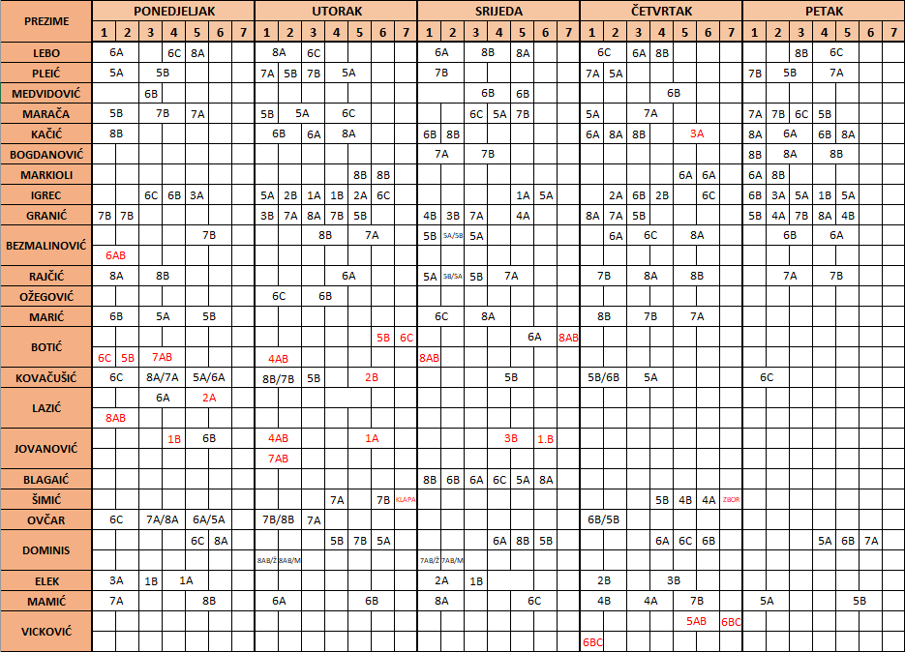**Raspored sati predmetne nastave**